

***ДЕКАБРЬ***

«Авторские сказки зарубежной литературы»

1. Сказки Р. Киплинга «Откуда у носорога шкура» и другие сказки
2. В. Гауф «Беляночка и Розочка», «Маленький Мук», «Карлик Нос» и другие сказки
3. Г. Х. Андерсен «Снежная королева», «Огниво» и другие сказки
4. Т. Янссон «Зима Муми-тролля», «Муми-тролль и комета» и другие сказки

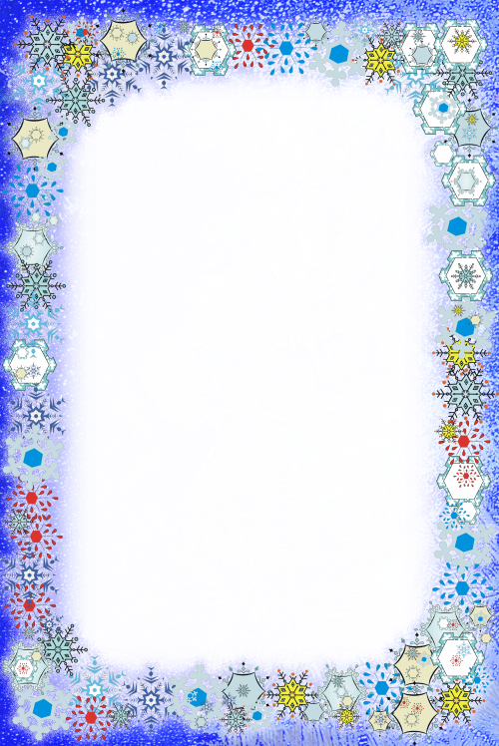

***ЯНВАРЬ***

«Авторские сказки зарубежной литературы»

1. Ш. Перро «Рике с хохолком» и другие сказки
2. С. Лагерлёф «Чудесное путешествие Нильса с дикими гусями»
3. Л. Кэрролл «Приключения Алисы в стране чудес»
4. Ф. Баум «Волшебник страны Оз»



***ФЕВРАЛЬ***

«Авторские сказки зарубежной литературы»

1. Ф. Зальтен «Бемби»
2. Д. Барри «Питер Пэн»
3. А. Линдгрен «Пеппи Длинный Чулок»
4. П. Треверс «Мери Поппинс»